Pisarze o książkach

Umberto Eco
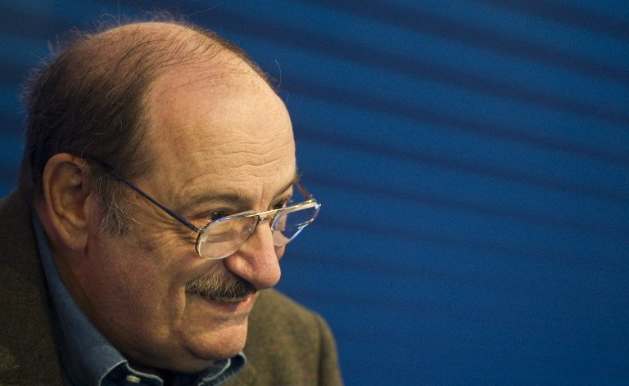
Kto czyta książki, żyje podwójnie.

Magdalena Samozwaniec
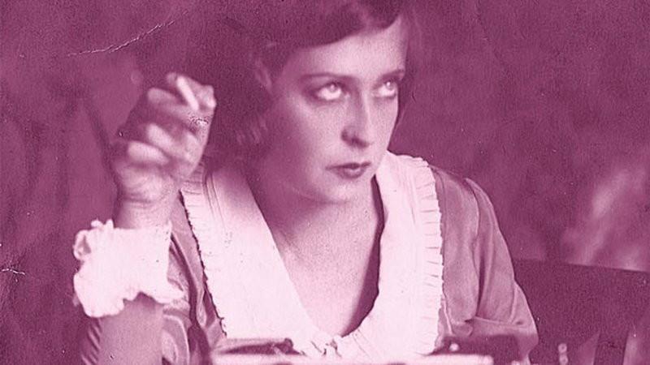
Dobra książka to rodzaj alkoholu — też idzie do głowy.

Wisława Szymborska
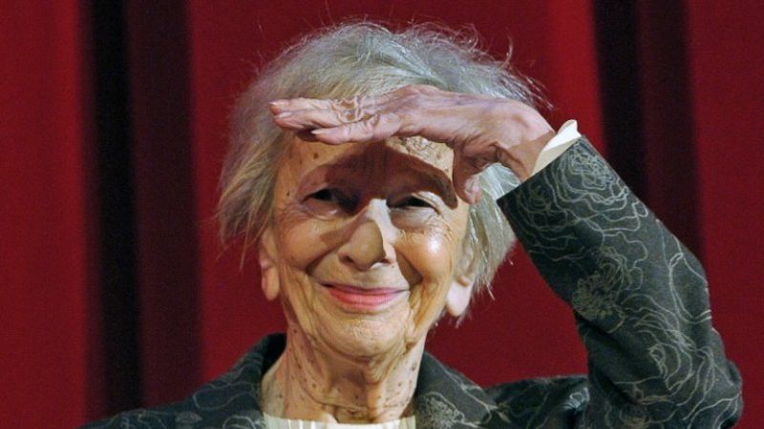
Czytanie książek to najpiękniejsza zabawa, jaką sobie ludzkość wymyśliła.
Jonathan Carroll
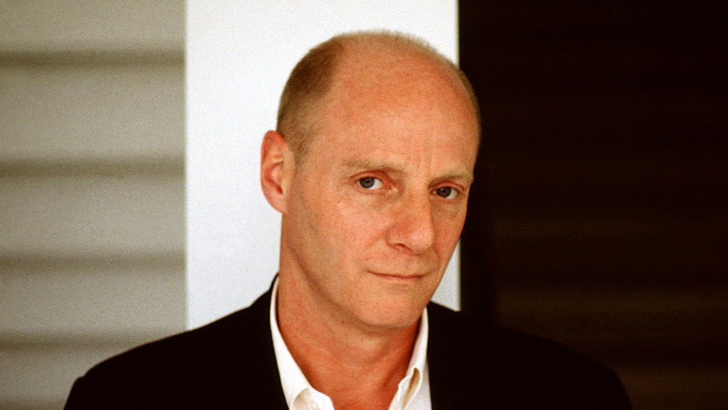
Czytanie książki jest, przynajmniej dla mnie, jak podróż po świecie drugiego człowieka. Jeżeli książka jest dobra, czytelnik czuje się w niej jak u siebie, a jednocześnie intryguje go, co mu się tam przydarzy, co znajdzie za następnym zakrętem.
Lew Tołstoj
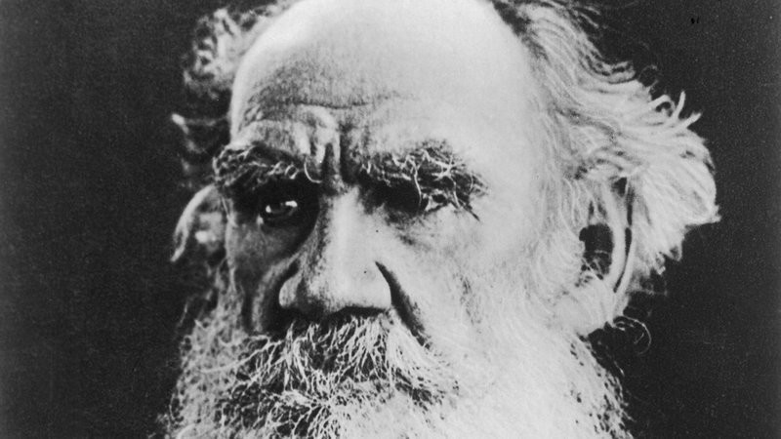
Cóż może być bardziej cennego od codziennych spotkań z mądrymi książkami?

Jerzy Pilch
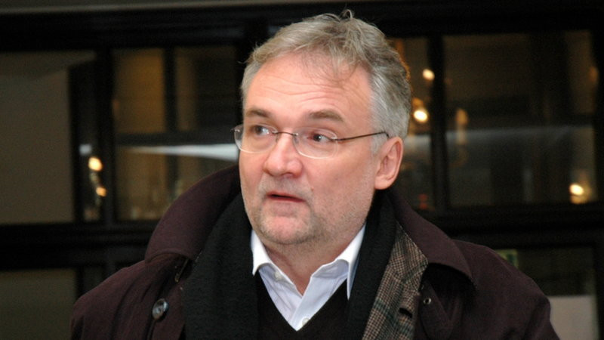
Książek nie czyta się po to, aby je pamiętać. Książki czyta się po to, aby je zapominać, zapomina się je zaś po to, by móc znów je czytać.

Kornel Makuszyński, fot. Danuta B. Łomaczewska
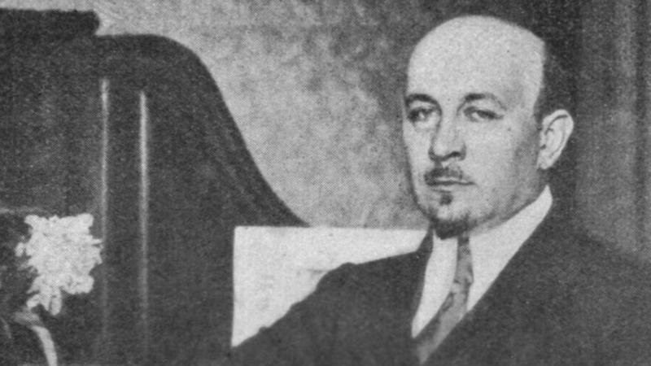
Książka jest to mędrzec łagodny i pełen słodyczy. Puste życie napełnia światłem, a puste serce wzruszeniem.

Emil Zegadłowicz
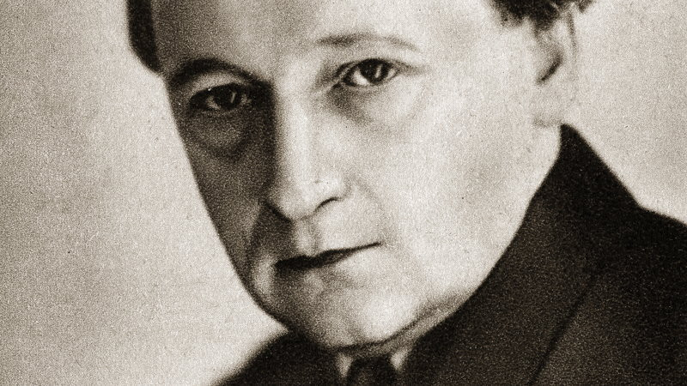
Książka jest największym dobrem człowieka. Rozszerza świadomość ludzką, stwarza sojusz człowieka z człowiekiem, łączy, budzi, niepokoi, przetwarza, rzeźbi rysy swej epoki i wyprzedza ją. Znikome życie ludzkie rozszerza po granice wieczności, przezwycięża mijanie.

Julian Tuwim
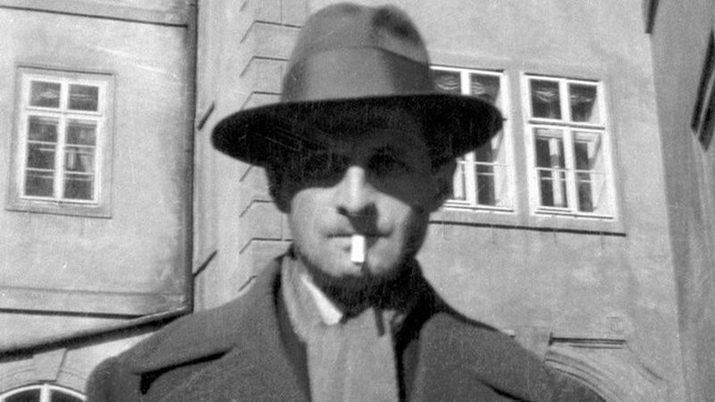
Aforyzmu o książce nie potrafię niestety wymyślić. Książki kupuję, zbieram, czytam, nawet je pisuję — i zanadto kocham, aby zbywać je aforyzmami.

